花广金狮学校中小学生活部
团建暨总结大会
会议院校 | 花广金狮学校 | 会议名称 | 小学生活部会议
会议时间 | 2023.7.4 | 会议地点 | 架空层
会议主持 | 陈捷 | 会议记录 | 罗秀郡
参加人员 | 全体中小学生活老师
培训主题 | 中小学生活部团建暨总结大会
会  议  纪  录 | - 曹副校长做开场讲话：  本学期工作通过所有老师的共同努力，圆满结束。回顾这一学期的工作，生活部整体情况良好，常规工作严谨有序，无重大安全事故发生，家长、学生满意度较高。紧张的工作已结束，组织此次团建游戏，目的为了让大家放松心情，增强同事与同事间的沟通、交流与合作；加强团队的凝聚力；提高工作效率和员工的积极性。  二、游戏环节：  由陈捷教官组织大家进行团建游戏：珠行万里、无敌风火轮 。游戏分为四组进行，曹校、刘主任、庞老师一起参与其中，大大提高了老师们的积极性，活跃了气氛。整个过程展现出了老师们团结合作，积极向上的精神面貌。  三、生活部期末总结大会：  1. 总结大会在架空层进行，陈捷主持流利顺畅。  2. 陈捷、罗秀郡分别对中小学生活部一学期的工作进行了总结；  3. 曹副校长做最后总结，从三个关键词“感恩、敬佩、期望”，对生活老师的工作进行了肯定与鼓励，同时布置假期的学习任务，提升个人能力，为后期的工作指明方向。  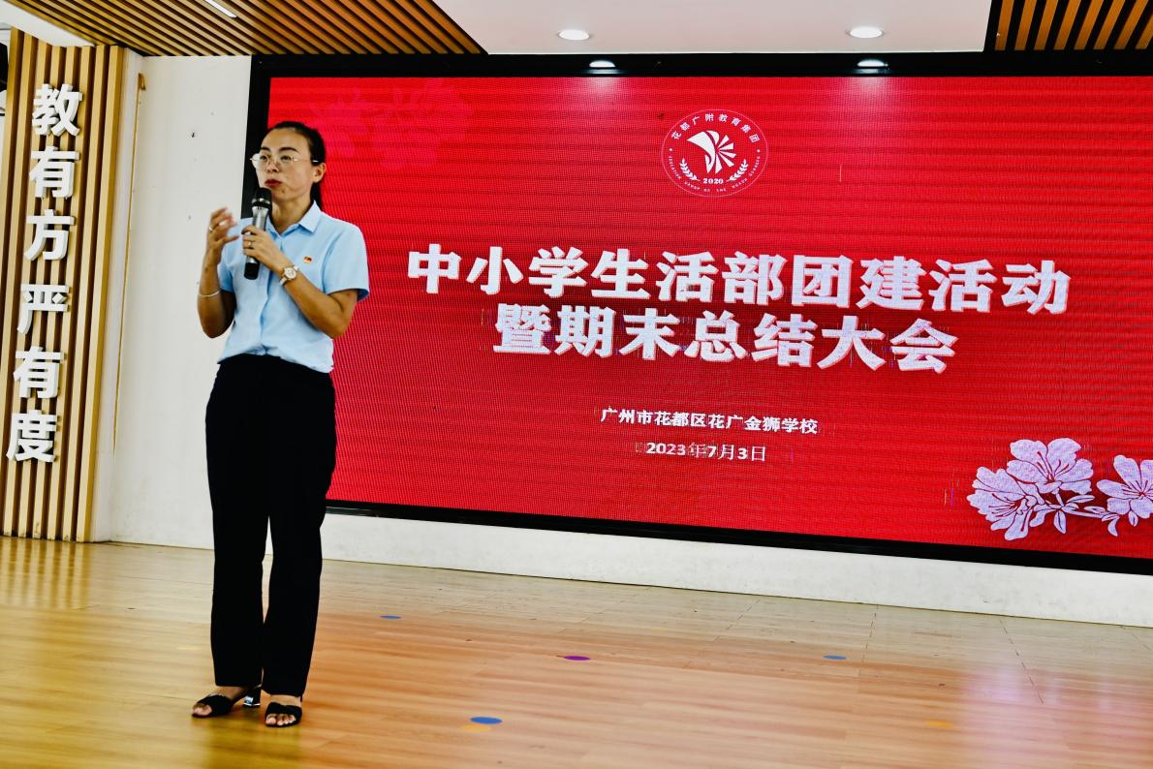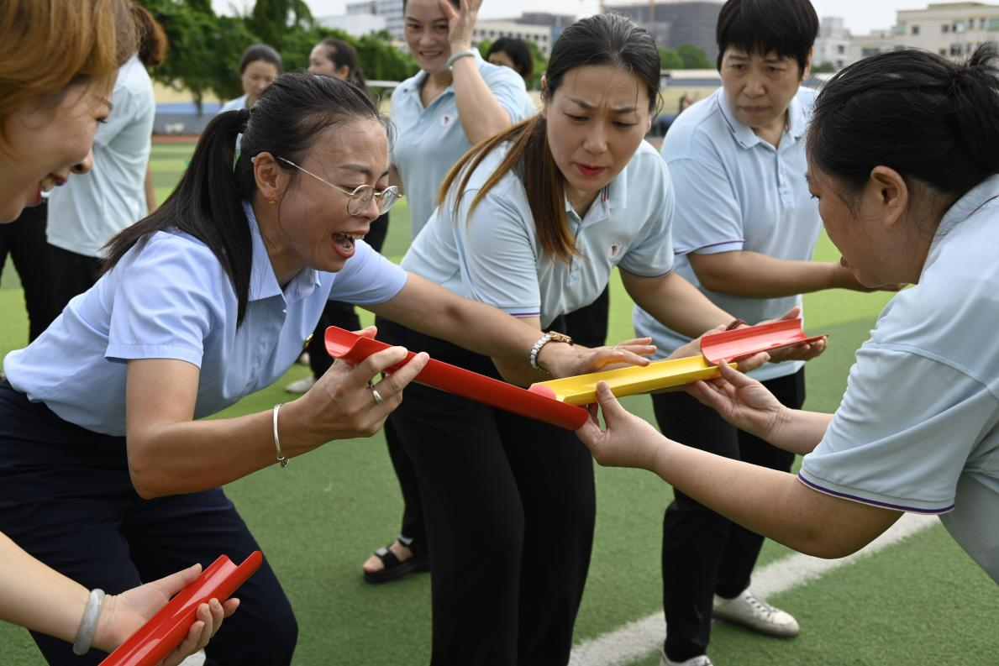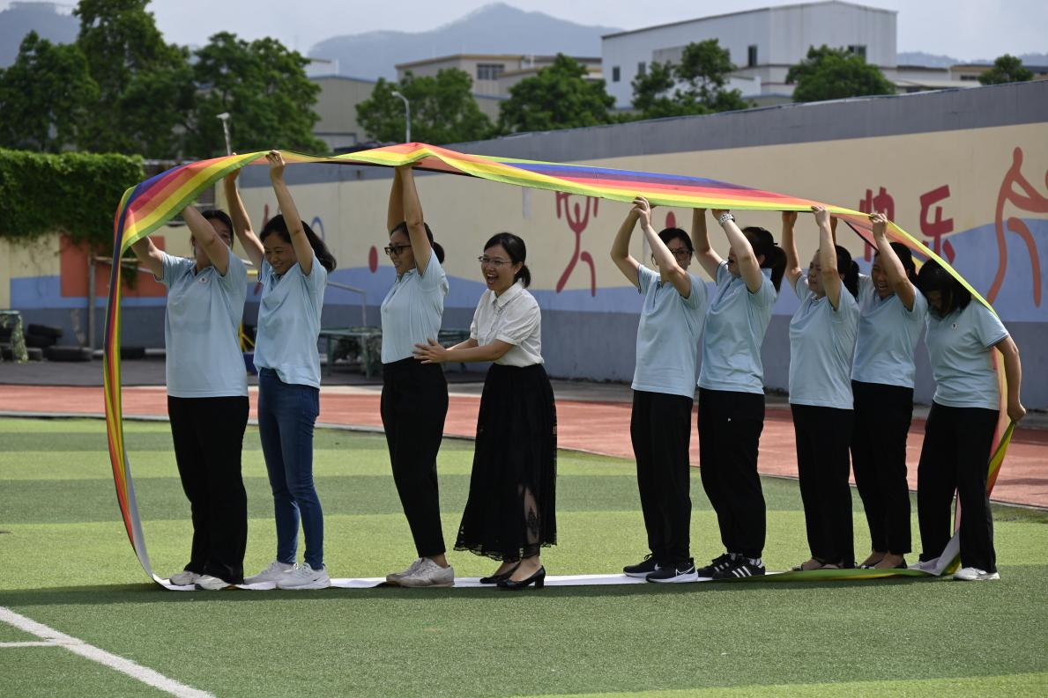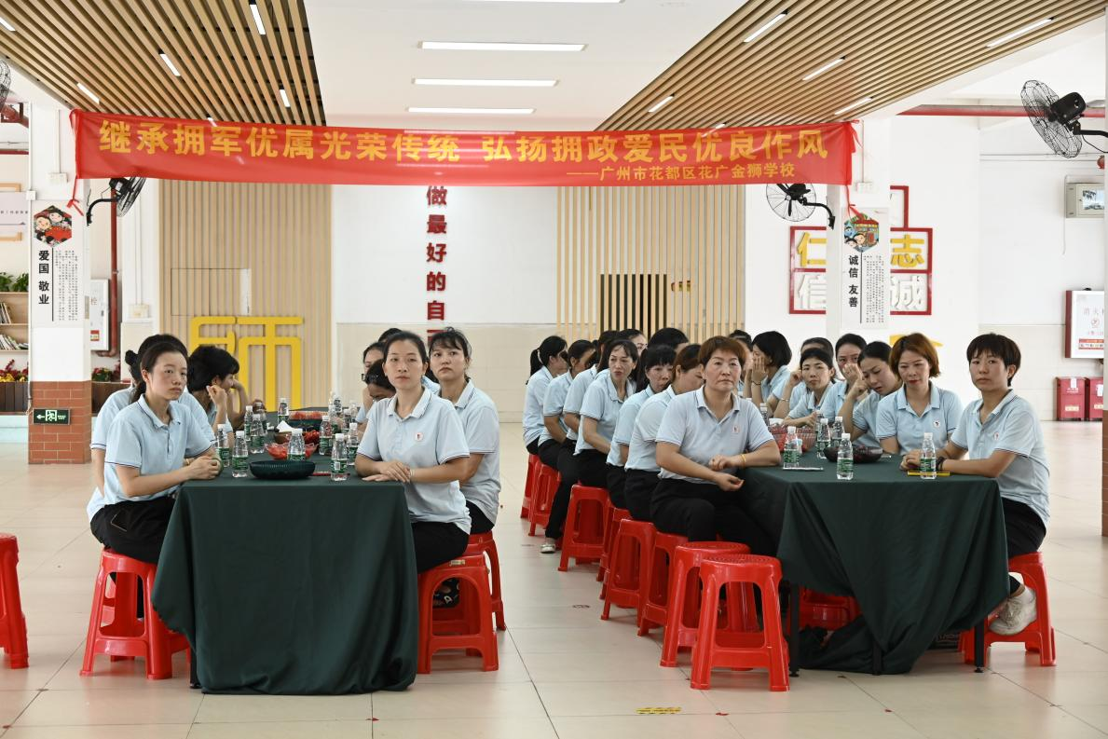
签名确认

